 | 欣竹文化报  XINZHU WENHUA BAO  记录校园点滴 · 展现青春风采 | 第 1 期  2026年10月11日  星期日 · 晴  主办:校学生会
2026年10月11日 星期日 · 乐动比赛日特刊 · 主办:欣竹学校学生会 承办:校文学社 每月刊行

第 1 版 · 校园新闻
趣味互动点燃校园活力
——我校“乐动比赛日”之抢零食大赛欢乐开赛
本报讯(记者 校报记者团)
10月8日下午，由我校体育组主办的“乐动比赛日”主题活动核心项目——“抢零食大赛”在操场火热开赛，240名来自四个年级的初中同学报名参赛，活动现场欢声笑语不断，成为秋日校园里一道独特的活力风景线。
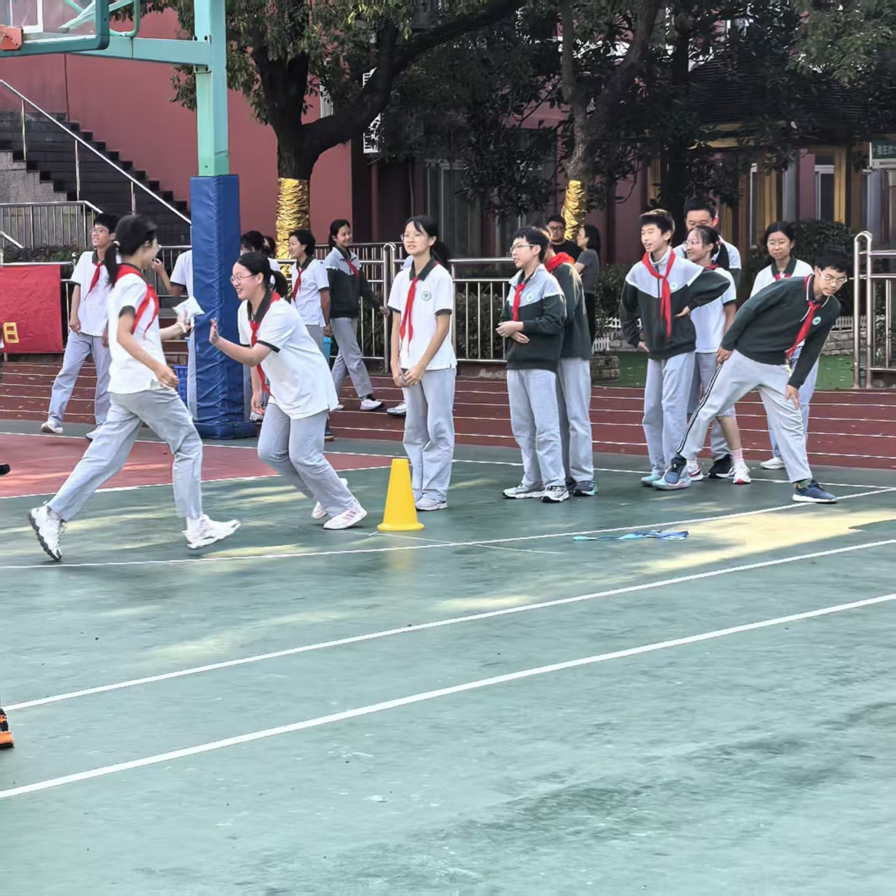  起跑冲刺，同学们蓄势待发 |  | 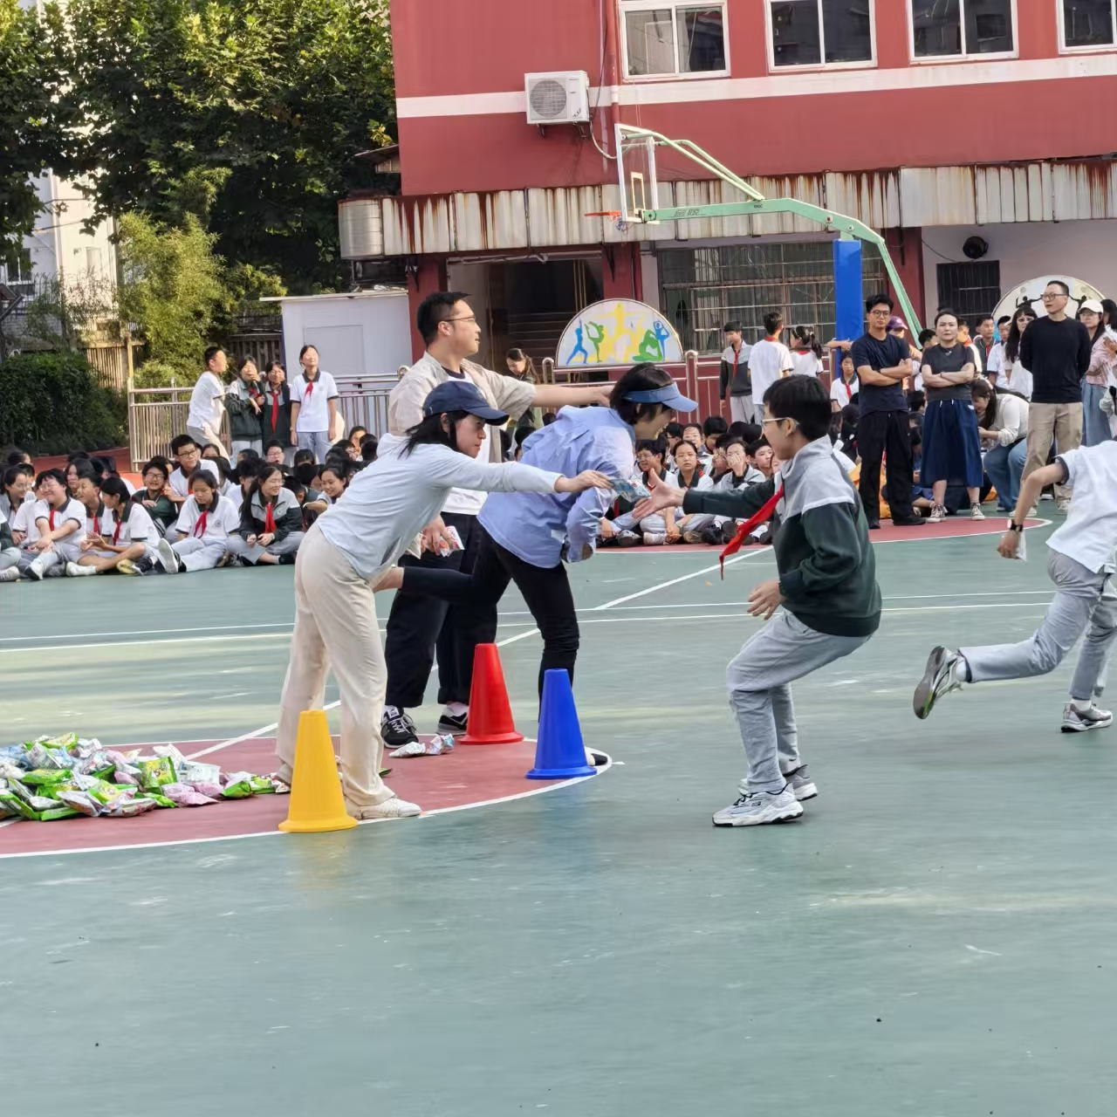  班主任老师为参赛同学递上零食

本次大赛跳出传统文体赛事的固有框架，以“释放压力、共享欢乐”为核心设计理念，契合“乐动比赛日”让学生走下座位、动起来、玩起来的活动定位。比赛分为四轮，各年级各赛一轮：参赛区域内，各类零食被整齐摆放在操场中央，各班班主任与学生密切配合——老师传递零食，学生接力运回，以班级累计抢夺数量一决胜负。各班获得的零食还能带回班级，与同学们一同分享。
比赛现场气氛持续升温。哨声一响，参赛同学精神抖擞、飞奔而出，向着心仪的零食奋勇冲刺，身手敏捷、灵活穿梭；班主任将零食递给学生，学生快速取回、折返，与下一名蓄势待发的同学击掌，动作干脆利落。不同年级、不同班级的选手各展所长：观赛同学自发在赛场边围成圆圈呐喊助威，老师们掏出手机记录欢乐瞬间，现场时不时爆发出阵阵笑声与欢呼声。
同学们在奔跑冲刺中挥洒汗水，在配合接力里增进默契，同班级的伙伴也在你追我赶的比拼中加深了友谊。参赛同学多数表示：这次比赛竞争很激烈，却是有史以来举办得最好的一次乐动比赛，老师们的参与增进了新鲜感；大家争取回来的零食与同学分享，进一步增进了彼此的情谊。
此次抢零食大赛不仅为同学们提供了释放学业压力、舒展身心的平台，更让大家在轻松有趣的互动中感受到校园生活的别样乐趣，充分展现了我校学子青春昂扬、团结向上的精神风貌。不少参赛同学赛后表示，这是自己参加过最有意思的校园活动，希望未来学校能举办更多这类充满趣味的文体活动。据悉，我校还将推出更多贴合学生需求的趣味活动，持续打造活力满格的校园文化。

第 2 版 · 人物 声音

意外搭档下的歌唱舞台
——专访校园十佳歌手参赛选手刘彦君
本报记者 黄昕甜 陈艺嘉 王怡蓓 王博嘉 王睿琪 严茹萱 联合采写
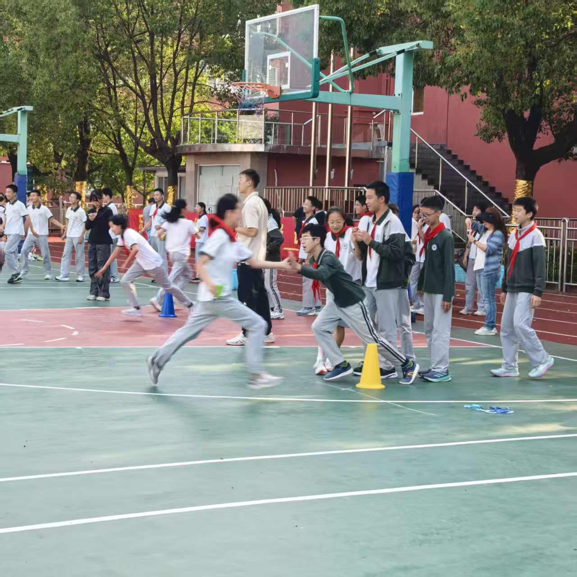
接力击掌，赛场边的加油声此起彼伏

人物 · 访谈
聚光灯灼灼亮起，悠扬的歌声回荡舞台。众人所见的是从容演绎的精彩瞬间，却鲜有人知晓，这份光鲜背后藏着一段仓促波折、充满意外的备赛经历。校园十佳歌手比赛落幕后，我们采访了一位特殊的参赛选手——刘彦君，聆听她独一无二的舞台故事。
本次合唱参赛，全程仓促而匆忙。临近比赛，她才恍然记起登台日程。紧凑的周末里，她只能仓促熟悉曲目、简单反复排练、临时置办服装道具，几乎没有充足的时间打磨细节。初次站上舞台，紧张与局促瞬间涌上心头。
比仓促备赛更让她难以适应的，是突如其来的搭档调换。原本计划单人参赛的她，被临时重组队伍，迎来一位全新的搭档，计划被打乱，心中满是失落与无奈。两人音乐喜好、演唱风格截然不同，挑选曲目时屡屡碰壁。为了顺利完成比赛，她主动妥协，从零学习搭档选定的曲目，努力适配全新的舞台风格。
纵使全程充满变数与遗憾，她依旧认真站上舞台，圆满完成了整场表演。她坦言，自己十分欣赏新搭档的能力与为人，却对这次仓促重组的安排倍感无奈。回望整场比赛，《海底》是她最为偏爱、印象最深的曲目。
璀璨舞台从来不只有鲜花与掌声，更藏着少年不为人知的纠结、磨合与坚持。这场充满意外的合唱之旅褪去了舞台的滤镜，让我们看见：青春赛场从不是一帆风顺的完美演绎，那些突如其来的考验、仓促奔赴的成长，亦是舞台最动人的底色。
抢零食大战 · 现场直击
金秋送爽，“抢零食大战”在操场火热开赛。参赛同学有序冲刺入场，班主任将零食递给学生，学生快速取回并与下一名同学击掌接力，以班级累计数量决出优胜。
赛场上没有争抢打闹，只有默契配合：速度快的同学主动多拾，细心的同学帮忙整理收纳。短短几分钟转瞬即逝，同学们手持“战利品”相互分享，校园里处处洋溢着温馨欢乐。

报尾 · 编委会
《欣竹文化报》由校学生会主办、校文学社协办，每月刊行一期。
主办:欣竹学校学生会 承办:校文学社 指导:校团委
本期责编:黄昕甜 陈艺嘉 王怡蓓 王博嘉 王睿琪 严茹萱 摄影:校记者团 排版:校文学社
投稿:欢迎师生踊跃投稿，请注明班级与姓名，送至学生会宣传部办公室，一经刊用即有纪念品相赠。

